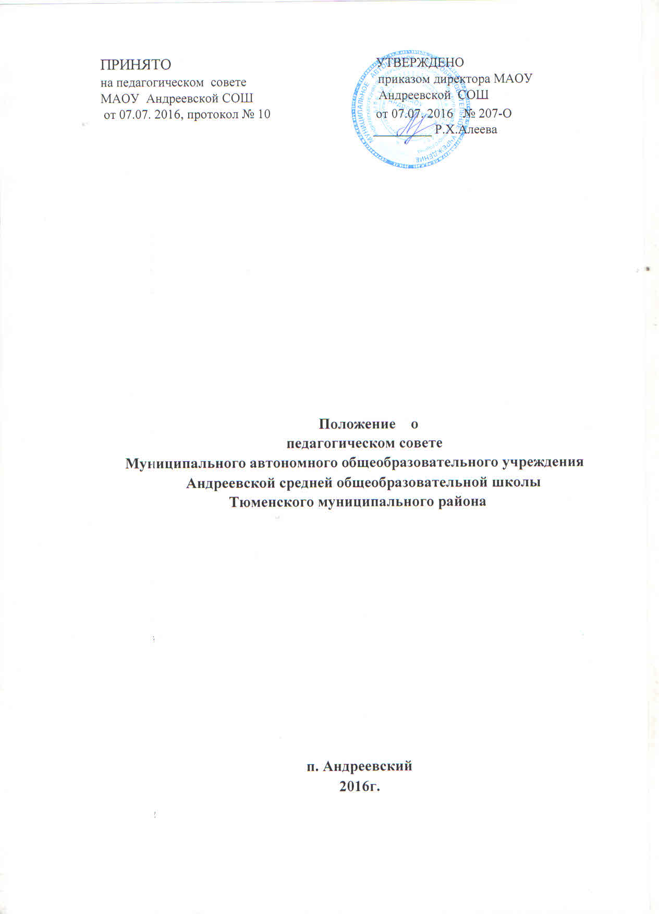
- Общие положения
  - Настоящее положение разработано на основе Федерального закона от 29.12.2012 № 273-ФЗ "Об образовании в Российской Федерации", Устава образовательной организации Муниципального автономного общеобразовательного учреждения Андреевской средней общеобразовательной школы Тюменского муниципального района (далее – Школа).
  - Педагогический совет является коллегиальным органом управления Школы.
  - Педагогический совет образуют сотрудники Школы, занимающие должности педагогических и руководящих работников согласно Номенклатуре должностей педагогических работников организаций, осуществляющих образовательную деятельность, должностей руководителей образовательных организаций, утв. постановлением Правительства РФ от 08.08.2013 № 678. Каждый педагог с момента приема на работу до расторжения трудового договора является членом педагогического совета.
  - Председателем педагогического совета Школы по должности является директор Школы. Директор Школы своим приказом назначает на учебный год секретаря педагогического Совета.
  - Заседания педагогического совета являются открытыми: на них могут присутствовать представители всех групп участников образовательных отношений: родители, педагоги, представители Учредителя, а также заинтересованные представители органов государственной власти (местного самоуправления), общественных объединений.

- Задачи педагогического совета
  - Способствовать реализации принципа сочетания единоначалия и коллегиальности при управлении Школой.
  - Разрабатывать и обсуждать программы, проекты и планы развития Школы, в том числе долгосрочные, среднесрочные и краткосрочные.
  - Участвовать в разработке основных общеобразовательных программ Школы.
  - Участвовать в разработке дополнительных общеобразовательных программ Школы.
  - Разрабатывать практические решения, направленные на реализацию основных и дополнительных общеобразовательных программ образовательной организации.
  - Участвовать в разработке локальных актов образовательной организации, регламентирующих организацию и осуществление образовательной деятельности в Школе.
  - Рассматривать предложения об использовании в Школе технических и иных средств обучения, методов обучения и воспитания, согласовывать решения по указанным вопросам.
  - Организовывать научно-методическую работу, в том числе участвовать в организации и проведении научных и методических мероприятий.
  - Осуществлять анализ качества подготовки обучающихся установленным требованиям, соответствия применяемых форм, средств, методов обучения и воспитания возрастным, психофизическим особенностям, склонностям, способностям, интересам и потребностям обучающихся.
  - Анализировать деятельность участников образовательного процесса и структурных подразделений Школы в области реализации образовательных программ Школы.
  - Изучать, обобщать результаты деятельности педагогического коллектива в целом и по определенному направлению.
  - Рассматривать вопросы аттестации и поощрения педагогов Школы.
  - Ходатайствовать о представлении педагогов Школы к почетному званию "Заслуженный учитель Российской Федерации" и почетному знаку "Почетный работник общего образования РФ", к другим наградам.
  - Принимать решение о допуске обучающихся к промежуточной и итоговой аттестации.
  - Представлять обучающихся к наложению мер дисциплинарного взыскания.
  - Решать вопрос о переводе учащихся из класса в класс, об оставлении учащихся на повторный год обучения.
  - Представлять обучающихся к поощрению и награждению за учебные достижения, а также за социально значимую деятельность в Школе.

- Регламент работы педагогического совета
  - Педагогический совет проводится не реже одного раза в учебную четверть.
  - Тематика заседаний включается в годовой план работы Школы с учетом нерешенных проблем и утверждается на первом в учебном году заседании педагогического совета.
  - Работой педагогического совета руководит председатель педагогического совета.
  - В отсутствие председателя педагогического совета его должность замещает заместитель директора Школы по учебно-воспитательной работе.
  - Решения принимаются открытым голосованием простым большинством голосов. Решения считаются правомочными, если на заседании педагогического совета Школы присутствовало не менее двух третей состава, и считаются принятыми, если за решение проголосовало более половины присутствовавших на заседании.
  - Решения педагогического совета принимаются большинством голосов от числа присутствующих, носят рекомендательный характер и становятся обязательными для всех членов педагогического коллектива после утверждения директором Школы.
  - Наряду с педагогическим советом, в котором принимают участие в обязательном порядке все педагогические работники Школы, проводятся малые педсоветы, касающиеся только работы педагогов отдельного уровня образования, параллели, класса. Как правило, на таких педагогических советах рассматриваются организационные вопросы по допуску учащихся к экзаменам, об организации итоговой аттестации учащихся, о переводе учащихся и т.п.
  - Время, место и повестка дня заседания педагогического совета сообщается не позднее, чем за две недели до его проведения с целью подготовки каждого педагога к обсуждению темы и обнародуется секретарем педагогического совета в общественно доступных местах Школы.
  - Для подготовки и проведения педагогического совета создаются инициативные группы педагогов, возглавляемые представителем администрации.
  - Заседания и решения педагогического совета протоколируются. Протоколы подписываются председателем педагогического совета и секретарем.
  - Протоколы заседаний и решений хранятся согласно номенклатуре дел Школы.

